ЛАБОРАТОРНАЯ РАБОТА № 7
«Моделирование систем с нелинейными блоками»

1. Цель работы: Познакомиться с работой нелинейных элементов, входящих в состав систем управления, промоделировать работу элементов в среде Simulink.

2. Теоретическая часть. Обзор работы нелинейных блоков
Все рассматриваемые в данном разделе элементы представлены в виде отдельных блоков в библиотеке Discontinuities в среде Simulink.
2.1. Блок ограничения Saturation
Назначение: Выполняет ограничение величины сигнала.
Параметры:
- Upper limit - Верхний порог ограничения.
- Lower limit - Нижний порог ограничения.
- Treat as gain when linearizing (флажок) - Трактовать как усилитель с коэффициентом передачи равным 1 при линеаризации.
Выходной сигнал блока равен входному если его величина не выходит за порог ограничения. По достижении входным сигналом уровня ограничения выходной сигнал блока перестает изменяться и остается равным порогу. На рис. 7.1 показан пример использования блока для ограничения синусоидального сигнала. На рисунке приводятся временные диаграммы сигналов и зависимость выходного сигнала блока от входного.
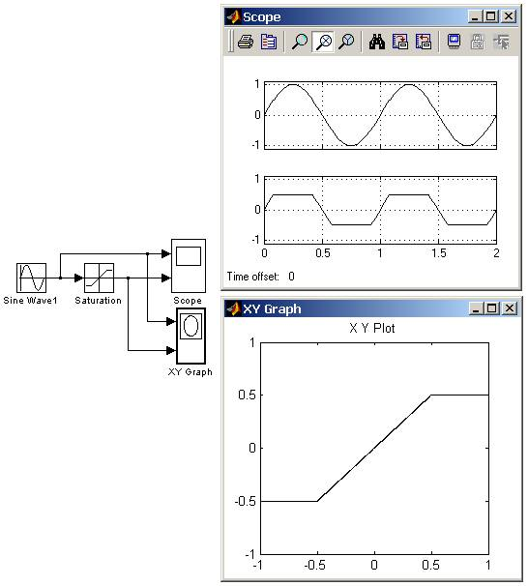
Рис. 7.1. Пример использования блока Saturation

2.2. Блок с зоной нечувствительности Dead Zone
Назначение: Реализует нелинейную зависимость типа "зона нечувствительности".
Параметры:
- Start of dead zone - Начало зоны нечувствительности (нижний порог).
- End of dead zone - Конец зоны нечувствительности (верхний порог).
- Saturate on integer overflow (флажок) - Подавлять переполнение целого. При установленном флажке ограничение сигналов целого типа выполняется корректно.
- Treat as gain when linearizing (флажок) - Трактовать как усилитель с коэффициентом передачи равным 1 при линеаризации.
Выходной сигнал блока вычисляется в соответствии со следующим алгоритмом:
- Если величина входного сигнала находится в пределах зоны нечувствительности, то выходной сигнал блока равен нулю.
- Если входной сигнал больше или равен верхнему входному порогу зоны нечувствительности, то выходной сигнал равен входному минус величина порога.
- Если входной сигнал меньше или равен нижнему входному порогу зоны нечувствительности, то выходной сигнал равен входному минус величина порога.
На рис. 7.2 показан пример использования блока Dead Zone
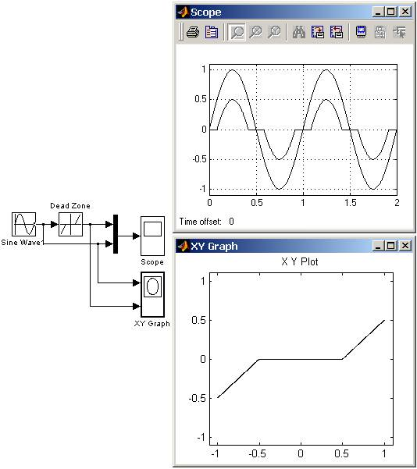
Рис. 7.2. Пример использования блока Dead Zone

2.3. Релейный блок Relay
Назначение: Реализует релейную нелинейность.
Параметры:
- Switch on point - Порог включения. Значение, при котором происходит включение реле.
- Switch off point - Порог выключения. Значение, при котором происходит выключение реле.
- Output when on - Величина выходного сигнала во включенном состоянии.
- Output when off - Величина выходного сигнала в выключенном состоянии.
Выходной сигнал блока может принимать два значения. Одно из них соответствует включенному состоянию реле, второе - выключенному. Переход их одного состояния в другое происходит скачком при достижении входным сигналом порога включения или выключения реле. В том случае если пороги включения и выключения реле имеют разные значения, то блок реализует релейную характеристику с гистерезисом. При этом значение порога включения должно быть больше, чем значение порога выключения.
На рис. 7.3 показан пример использования блока Relay. На временных диаграммах видно, что включение реле происходит при достижении входным сигналом величины 0.5, а выключение при - 0.5.
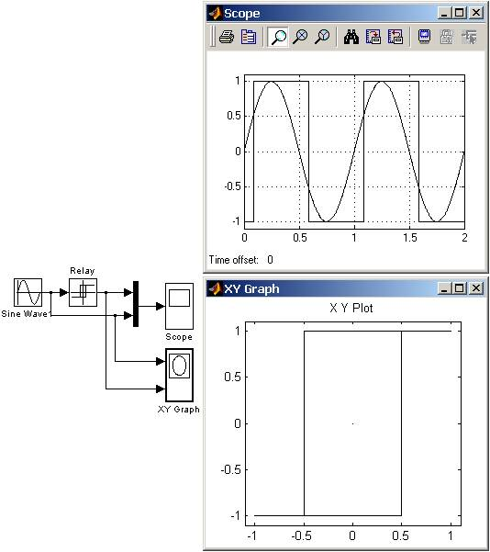
Рис. 7.3. Пример использования блока Relay

2.4. Блок ограничения скорости изменения сигнала Rate Limiter
Назначение: Блок обеспечивает ограничение скорости изменения сигнала (первой производной).
Параметры:
- Rising slew rate - Уровень ограничения скорости при увеличении сигнала.
- Falling slew rate - Уровень ограничения скорости при уменьшении сигнала.
Вычисление производной сигнала выполняется по выражению:
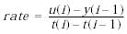,
где u(i) - значение входного сигнала на текущем шаге,
t(i) - значение модельного времени на текущем шаге,
y(i-1) - значение выходного сигнала на предыдущем шаге,
t(i-1) - значение модельного времени на предыдущем шаге.
Вычисленное значение производной сравнивается со значениями уровней ограничения скорости Rising slew rate и Falling slew rate. Если значение производной больше, чем значение параметра Rising slew rate, то выходной сигнал блока вычисляется по выражению:
,
где R - уровень ограничения скорости при увеличении сигнала.
Если значение производной меньше, чем значение параметра Falling slew rate, то выходной сигнал блока вычисляется по выражению:
,
где F - уровень ограничения скорости при уменьшении сигнала.
Если значение производной лежит в пределах между нижним и верхним уровнями ограничения, то выходной сигнал блока равен входному:
.
На рис. 7.4 показан пример использования блока Rate Limiter, при подаче на его вход прямоугольного периодического сигнала.
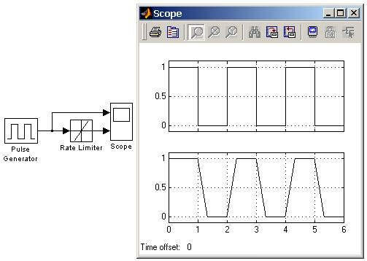
Рис. 7.4. Пример использования блока Rate Limiter

2.5. Блок квантования по уровню Quantizer
Назначение: Блок обеспечивает квантование входного сигнала с одинаковым шагом по уровню.
Параметры:
Quantization interval - шаг квантования по уровню.
На рис. 7.5 показан пример использования блока Quantizer, выполняющего квантование по уровню синусоидального сигнала. Шаг квантования задан равным 0.5.
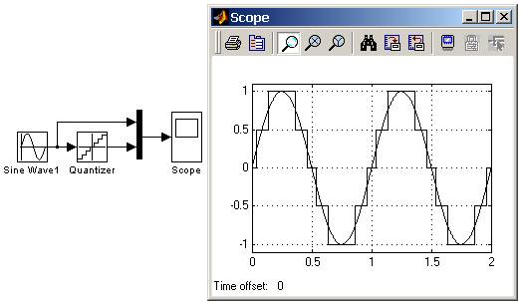
Рис. 7.5. Пример использования блока Quantizer
2.6. Блок сухого и вязкого трения Coulomb and Viscous Friction
Назначение: Моделирует эффекты сухого и вязкого трения.
Параметры:
- Coulomb friction value (Offset)– Величина сухого трения.
- Coefficient of viscous friction (Gain) – Коэффициент вязкого трения.
Блок реализует нелинейную характеристику, соответствующую выражению:
,
где u – входной сигнал,
y – выходной сигнал,
Gain – коэффициент вязкого трения ,
Offset – Величина сухого трения.
На рис. 7.6 показан пример использования блока Coulomb and Viscous Friction. Оба параметра блока заданы равными 1.
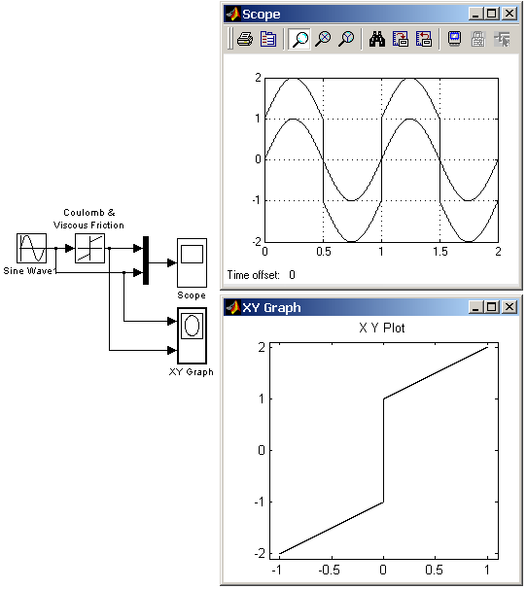
Рис. 7.6. Пример использования блока Coulomb and Viscous Friction

2.7. Блок люфта Backlash
Назначение: Моделирует нелинейность типа “люфт”.
Параметры:
- Deaband width – Ширина люфта.
- Initial output – Начальное значение выходного сигнала.
Сигнал на выходе будет равен заданному значению Initial output, пока входной сигнал при возрастании не достигнет значения (Deaband width)/2 (где U – входной сигнал), после чего выходной сигнал будет равен U-(Deaband width)/2. После того как, произойдет смена направления изменения входного сигнала, он будет оставаться неизменным, пока входной сигнал не изменится на величину (Deaband width)/2, после чего выходной сигнал будет равен U+(Deaband width)/2.
На рис. 7.7 показан пример работы блока Backlash. Входной сигнал блока гармонический с линейно возрастающей амплитудой.
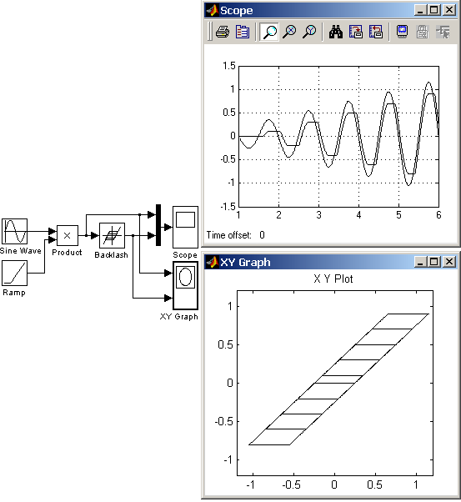
Рис. 7.7. Пример использования блока Backlash

2.8. Блок переключателя Switch
Назначение: Выполняет переключение входных сигналов по сигналу управления.
Параметры:
Threshold – Порог управляющего сигнала.
Блок работает следующим образом: усли сигнал управления, подаваемый на средний вход больше, чем величина порогового значения Threshold, то на выход блока проходит сигнал с первого (верхнего) входа. Если сигнал управления станет меньше, чем пороговое значение, то на выход блока будет поступать сигнал со второго (нижнего) входа.
На рис. 7.8 показан пример работы блока Switch. В том случае, когда сигнал на управляющем входе ключа равен 1, на выход блока проходит гармонический сигнал, если же управляющий сигнал равен нулю, то на выход проходит сигнал нулевого уровня от блока Ground. Пороговое значение управляющего сигнала задано равным 0.5.
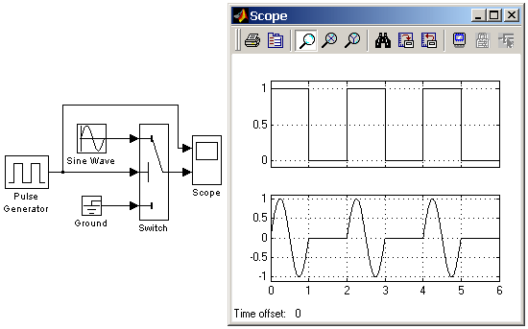
Рис. 7.8. Применение переключателя Switch

2.9. Блок многовходового переключателя Multiport Switch
Назначение: Выполняет переключение входных сигналов по сигналу управления, задающему номер активного входного порта.
Параметры:
Number of inputs – Количество входов.
Блок многовходового переключателя Multiport Switch, пропускает на выход сигнал с того входного порта, номер которого равен текущему значению управляющего сигнала. Если управляющий сигнал не является сигналом целого типа, то блок Multiport Switch производит отбрасывание дробной части числа, при этом в командном окне Matlab появляется предупреждающее сообщение.
На рис. 7.9 показан пример работы блока Multiport Switch. Управляющий сигнал переключателя имеет три уровня и формируется с помощью блоков Constant, Step, Step1 и Sum. На выход блока Multiport Switch, в зависимости от уровня входного сигнала, проходят гармонические сигналы, имеющие разные частоты.
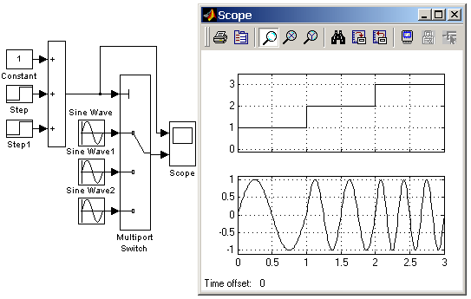
Рис. 7.9. Применение переключателя Multiport Switch
Количество входов блока Multiport Switch можно задать равным 1. В этом случае на вход блока необходимо подать векторный сигнал, а сам блок будет пропускать на выход тот элемент вектора, номер которого совпадает с уровнем управляющего сигнала.
На рис. 7.10 показан пример использования блока Multiport Switch при векторном сигнале. Временные диаграммы работы для данного примера совпадают с рассмотренными в предыдущем примере.
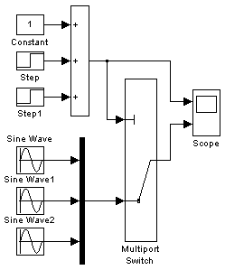
Рис. 7.10. Применение переключателя Multiport Switch при векторном входном сигнале
2.10. Блок ручного переключателя Manual Switch
Назначение: Выполняет переключение входных сигналов по команде пользователя.
Параметры:
Нет.
Командой на переключение является двойной щелчок левой клавишей “мыши” на изображении блока. При этом изображение блока изменяется, показывая, какой входной сигнал в данный момент проходит на выход блока. Переключение блока можно выполнять как до начала моделирования, так и в процессе расчета.
На рис. 7.11 показан пример использования блока Manual Switch.
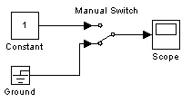
Рис. 7.11. Пример использования блока Manual Switch

3. Ход выполнения работы
3.1. В таблице 7.1. представлены варианты задания.
Таблица 7.1.
Варианты задания
№ | 1 | 2 | 3 | 4 | 5 | 6 | 7 | 8 | 9 | 10
Т₁,с | 0,5 | 0,6 | 0,7 | 0,8 | 0,9 | 1,0 | 1,1 | 1,2 | 1,3 | 1,4
№ | 11 | 12 | 13 | 14 | 15 | 16 | 17 | 18 | 19 | 20
Т₁,с | 1,5 | 1,6 | 1,7 | 1,8 | 1,9 | 2,0 | 2,1 | 2,2 | 2,3 | 2,4
№ | 21 | 22 | 23 | 24 | 25 | 26 | 27 | 28 | 29 | 30
Т₁,с | 2,5 | 2,6 | 2,7 | 2,8 | 2,9 | 3,0 | 3,1 | 3,2 | 3,3 | 3,4

3.2. Установите значение постоянной времени 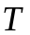, равное 0,5 с. Установите значение коэффициента усиление , равное 1.
3.3. В окне редактора m-файлов ввести вектора коэффициентов числителя и знаменателя передаточной функции замкнутой системы, определив перед этим значения соответствующих неизвестных.
Определим описание передаточной функции системы в следующем виде
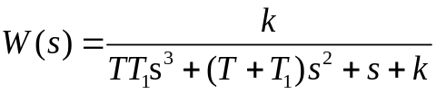.
В редакторе m-файлов ввести значения коэффициентов системы.
Текст программы
T1=…; %Задание параметров по вариантам
T=0.5;
k=1;

3.4. Запустить среду моделирования Simulink, для этого в командном окне Matlab ввести команду
simulink
Дождаться загрузки среды моделирования. Создать новую модель, выбрав команду меню File -> New -> Model.
3.5. Собрать структурную схему контура линейной непрерывной системы, как показано на рис. 7.12. Схему скопировать в отчет.
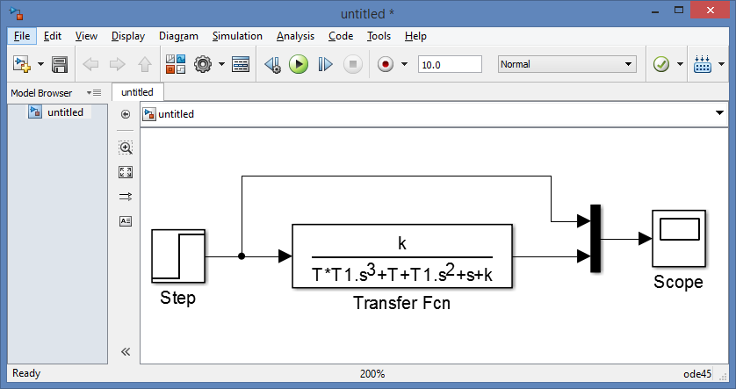
Рис. 7.12. Схема линейной непрерывной системы

Двойным щелчком открыть блок Step и изменить параметр Step Time на 0, чтобы единичная ступенчатая функция начиналась в 0 секунд.
Для моделирования работы системы нажать на кнопку Run на панели инструментов (треугольник на зеленом круге).
Двойным щелчком открыть осциллограф Scope и нажать кнопку Autoscale на панели инструментов для автоматического масштабирования графика.
Если переходной процесс еще не устанавливается, увеличить время моделирования, для этого на панели инструментов модели увеличить время моделирования 10.0 на, например, 20.0. Затем произвести новое моделирование, открыть осциллограф и произвести автомасштабирование.
Настроить цвета графика для удобства копирования в отчет. Для этого на панели инструментов рисунка нажать кнопку Parameters (кнопка с иконкой в виде шестеренки). Перейти во вкладку Style. Выбрать цвет рисунка (Figure color) белый, цвет фона рисунка (Axes background color) белый и цвет самих осей (Ticks, labels and grid colors) черный. Для линии № 1 на графике выбрать толщину 2.0 и цвет синий, для линии № 2 на графике выбрать толщину 2.0 и цвет зеленый. Применить изменения. В результате должен получиться переходной процесс и ступенчатый сигнал, подобные представленным на рис. 7.13. График скопировать в отчет.
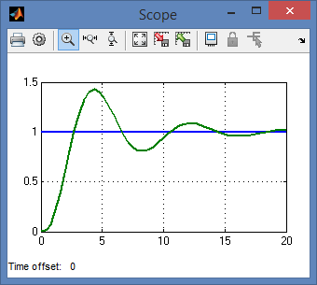
Рис. 7.13. Переходной процесс линейной непрерывной системы

3.6. Добавить к схеме нелинейный блок типа ограничение (Saturation) и блок XYGraph из библиотеки Sinks, как показано на рис. 7.14. Схему скопировать в отчет.
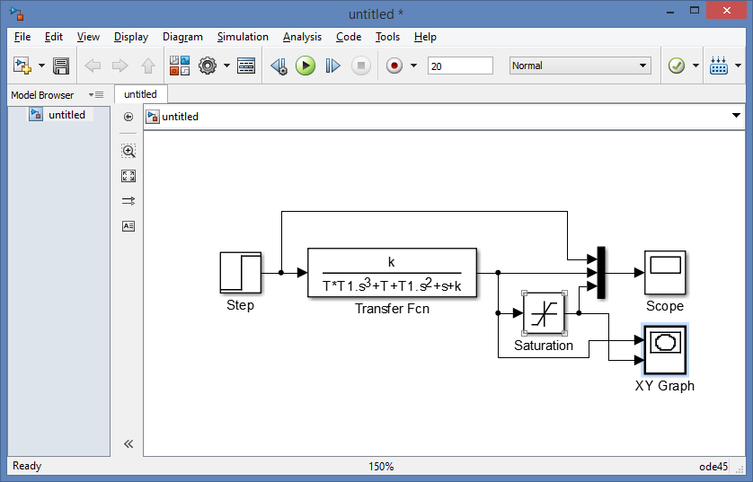
Рис. 7.14. Схема с элементом типа ограничение

Открыть двойным щелчком блок Saturation, установить значения ограничений Upper limit 1.1 и Lower limit 0.9.
Открыть двойным щелчком блок XYGraph, установить значения x-max и y-max, равные 2. Промоделировать работу системы. Настроить цвет третьей линии на графике красным и толщину линии 2.
В результате должен получиться график, аналогичный представленному на рис. 7.15. Нелинейный сигнал повторяет непрерывный сигнал в диапазоне между пороговыми значениями ограничений.
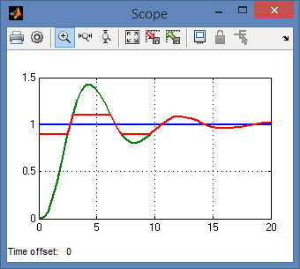
Рис. 7.15. Результаты работы схемы на рис. 7.14

В окне XYGraph построена характеристика работы нелинейного блока типа ограничение, как показано на рис. 7.16. Скопировать ее в отчет.
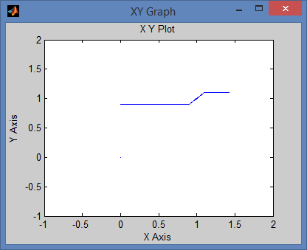
Рис. 7.16. Фазовый потрет работы нелинейного блока типа ограничение

3.7. Заменить на схеме нелинейный блок типа ограничение (Saturation) на блок типа зона нечувствительности (Dead zone), как показано на рис. 7.17. Схему скопировать в отчет.
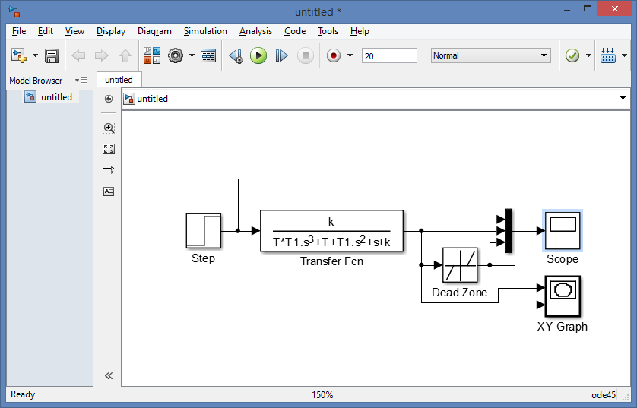
Рис. 7.17. Схема с элементом типа зона нечувствительности

Открыть двойным щелчком блок Dead Zone, установить значения ограничений Start of Dead Zone 0.9 и End of Dead Zone 1.1.
Промоделировать работу системы. В результате должен получиться график, аналогичный представленному на рис. 7.18. Нелинейный сигнал внутри зоны нечувствительности для системы не существует, внутри нее сигнал равен нулю. Сигнал выше зоны откладывается выше нуля, ниже зоны – ниже.
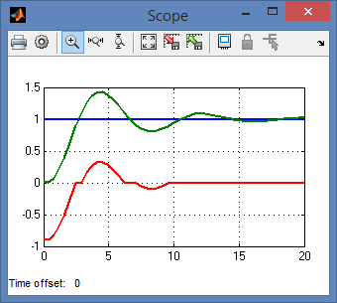
Рис. 7.18. Результаты работы схемы на рис. 7.17

В окне XYGraph построена характеристика работы нелинейного блока типа зона нечувствительности, как показано на рис. 7.19. Скопировать ее в отчет.
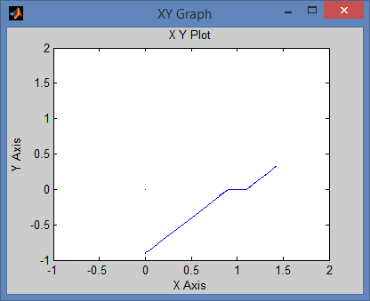
Рис. 7.19. Фазовый потрет работы нелинейного блока типа зона нечувствительности

3.8. Заменить на схеме нелинейный блок типа зона нечувствительности (Dead zone) на блок реле (Relay), как показано на рис. 7.20. Схему скопировать в отчет.
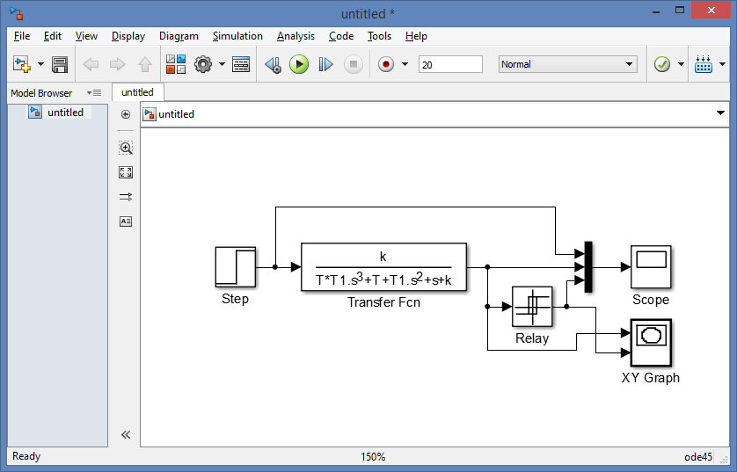
Рис. 7.20. Схема с элементом типа реле
Открыть двойным щелчком блок Relay, установить значения ограничений Switch on point (порог включения) 1.1, Switch off point (порог выключения) 0.9, Output when on (Значение на выходе реле во включенном состоянии) 1.4, Output when off (Значение на выходе реле в выключенном состоянии) -0.4.
Промоделировать работу системы. В результате должен получиться график, аналогичный представленному на рис. 7.21. Реле переключается во включенное состояние, как только непрерывный сигнал достигает порога включения и, наоборот, переключается в выключенное состояние, как только достигает порога выключения.
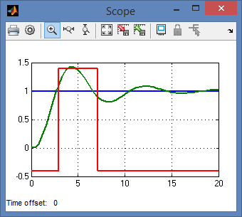
Рис. 7.21. Результаты работы схемы на рис. 7.20

В окне XYGraph построена характеристика работы нелинейного блока типа реле, как показано на рис. 7.22. Скопировать ее в отчет.
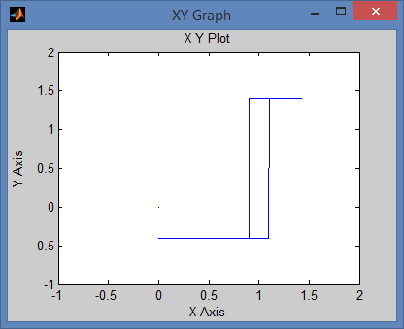
Рис. 7.22. Фазовый потрет работы нелинейного блока типа реле
3.8. Заменить на схеме нелинейный блок типа реле (Relay) на блок типа ограничение скорости (Rate Limiter), как показано на рис. 7.23. Схему скопировать в отчет.
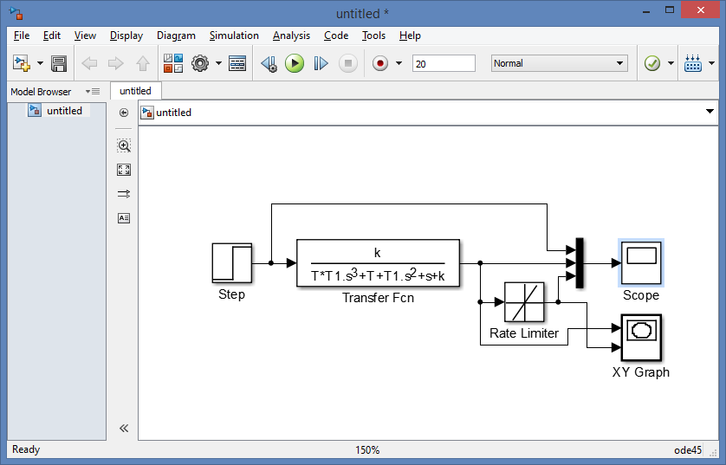
Рис. 7.23. Схема с элементом типа реле

Открыть двойным щелчком блок Rate Limiter, установить значения ограничений Rising slew rate (порог скорости роста) 0.3, Falling slew rate (порог скорости убывания) -0.15. Промоделировать работу системы. В результате должен получиться график, аналогичный представленному на рис. 7.24. При достижении порога скорости роста или убывания сигнала на входе блока сигнал на выходе него движется по ограничению.
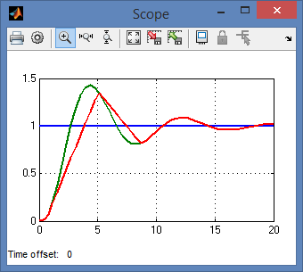
Рис. 7.24. Результаты работы схемы на рис. 7.23
В окне XYGraph построена характеристика работы нелинейного блока типа ограничение скорости, как показано на рис. 7.25. Скопировать ее в отчет.
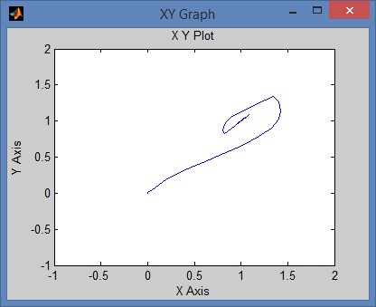
Рис. 7.25. Фазовый потрет работы нелинейного блока типа ограничение скорости

3.9. Заменить на схеме нелинейный блок типа ограничение скорости (Rate Limiter) на блок квантования по уровню сигнала (Quantizer), как показано на рис. 7.26. Схему скопировать в отчет.
Рис. 7.26. Схема с элементом типа квантование по уровню
Открыть двойным щелчком блок Quantizer, установить значения ограничений Quantization interval (шаг квантования сигнала) 0.2. Промоделировать работу системы. В результате должен получиться график, аналогичный представленному на рис. 7.27. При достижении непрерывным сигналом порога следующего уровня сигнал на выходе блока переходит на новый уровень.
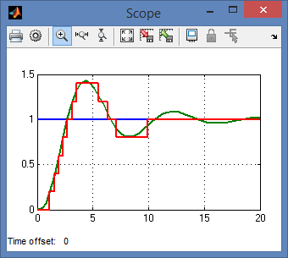
Рис. 7.27. Результаты работы схемы на рис. 7.26

В окне XYGraph построена характеристика работы нелинейного блока типа ограничение скорости, как показано на рис. 7.28. Скопировать ее в отчет.
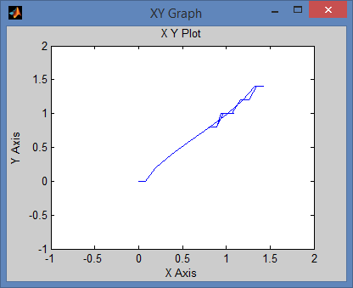
Рис. 7.28. Фазовый потрет работы нелинейного блока типа квантование сигнала по уровню

3.10. Открыть блок квантования по уровню сигнала и установить значение Sample time (шаг дискретизации сигнала по времени), равное 1. Промоделировать работу системы. В результате должен получиться график, аналогичный представленному на рис. 7.29. Схема моделирует работу цифровой системы. Сигнал меняет свое состояние строго в узлах сетки, заданной порогами квантования по уровню и шагом дискретизации по времени.
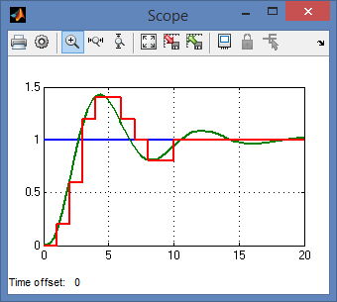
Рис. 7.29. Цифровой сигнал

В окне XYGraph построена характеристика работы нелинейного блока типа ограничение скорости, как показано на рис. 7.30. Скопировать ее в отчет.
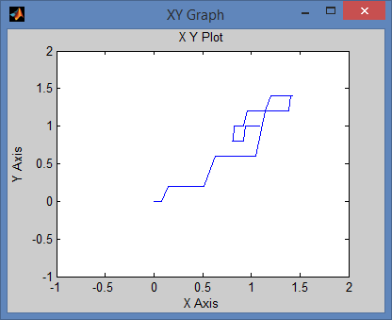
Рис. 7.30. Фазовый потрет работы цифровой системы

4. Содержание отчета
Отчет должен содержать следующие разделы:
  - Цель работы.
  - Исходные данные.
4.3. Порядок выполнения работы.
4.4. Результаты работы. Этот раздел должен содержать описание схемы, значения ограничений и результаты моделирования рассмотренных в лабораторной работе нелинейных элементов.
4.5. Выводы.
4.6. Использованная литература.

